**КЛИМАТИЧЕСКИЙ ПАСПОРТ ГОРОДА СЕРПУХОВА**

Серпухов расположен в южной части Московской области, на реке Наре, вблизи впадения её в Оку. Высота города над уровнем моря: 138 метров. Площадь населенного пункта составляет 37,5 квадратных километров. Город Серпухов расположен на 54,9158 северной широты и 37,4111 восточной долготы.

1. **Краткое описание климатических условий**

Климат г. Серпухова умеренно континентальный. Характеризуется теплым летом, умеренно холодной зимой с устойчивым снежным покровом. Средняя температура января -10 °C, средняя температура июля +18 °C. Среднегодовая температура воздуха + 3,1 °C. Осадков выпадает около 600 мм в год, две трети из которых выпадают в виде дождя, а одна треть в виде снега. Максимум осадков приходится на июль, минимум — на февраль. Устойчивый снежный покров лежит в среднем 140 дней, а его средняя высота от 30 до 53 см.

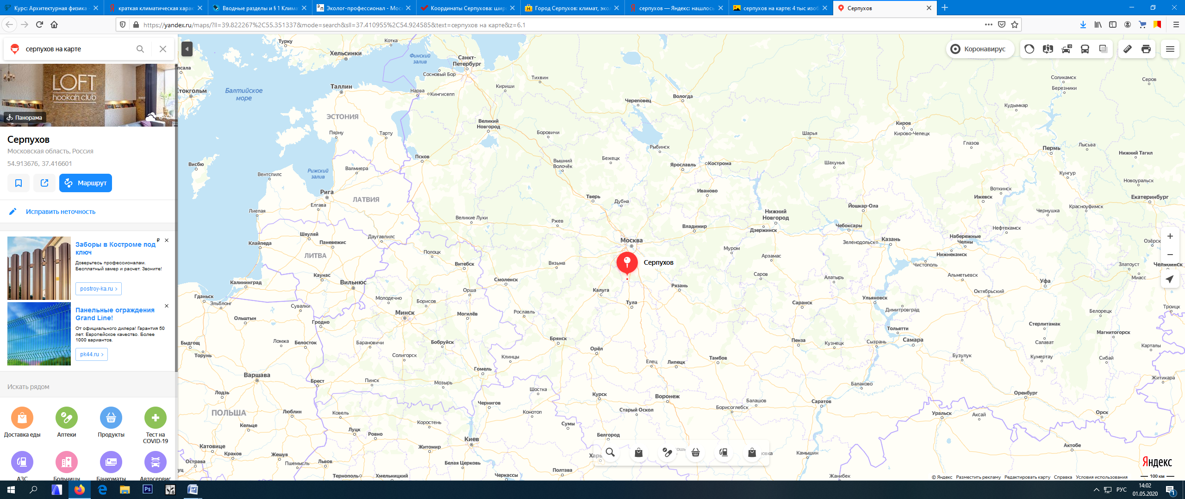

1. **Климатические параметры холодного периода года**

Принимаются по СНиП 23-01-2003 табл.1

|  |  |  |  |  |  |  |  |
| --- | --- | --- | --- | --- | --- | --- | --- |
| Город | Температура воздуха  наиболее холодных  суток,°С,  обеспеченностью | | Температура воздуха  наиболее холодной  пятидневки, °С, обеспеченностью | | Температура  воздуха °С, обеспечен-  ностью 0,94 | Абсолютная  минимальная  температура  воздуха, °С | Средняя суточная  амплитуда  температуры  воздуха наиболее  холодного месяца |
| 0,98 | 0,92 | 0,98 | 0,92 |
| Кострома | -40 | -35 | -34 | -31 | -17 | -46 | 6,5 |
| Серпухов | -34 | -31 | -29 | -27 | -15 | -34 | 6,5 |
|  |  |  |  |  |  |  |  |

|  |  |  |  |  |  |  |
| --- | --- | --- | --- | --- | --- | --- |
| Город | Продолжительность, сут, и средняя температура воздуха. °С, периода со средней суточной температурой воздуха | | | | | |
| ≤0 °С | | ≤8 °С | | ≤10°С | |
| Продолжите-  льность | Средняя  температура | Продолжите-  льность | Средняя  температура | Продолжите-  льность | Средняя  температура |
| Кострома | 154 | -7,4 | 222 | -3,9 | 239 | -3 |
| Серпухов | 145 | -6,5 | 214 | -3,1 | 23ё | -2,2 |

|  |  |  |  |  |  |  |
| --- | --- | --- | --- | --- | --- | --- |
| Город | Средняя месячная  относительная  влажность воздуха  наиболее холод-  ного месяца, % | Средняя месячная относительная  Влажность воздуха в 15 ч наиболее  холодного месяца | Количество  осадков  за ноябрь  - март | Преобладающее направление ветра за  декабрь-февраль | Максимальная  из средних скоростей ветра  по румбам  за январь, м/с | Средняя скорость ветра,  м/с, за период  со средней  суточной  температурой воздуха ≤8°С |
| Кострома | 85 | 81 | 169 | Ю | 5,8 | 4,9 |
| Серпухов | 84 | 77 | 201 | ЮЗ | 4,9 | 3,8 |

* 1. **Климатические параметры теплого периода года**

Принимаются по СНиП 23-01-2003 табл.2

|  |  |  |  |  |  |  |  |
| --- | --- | --- | --- | --- | --- | --- | --- |
| Город | Барометрическое  давление,  гПА | Температура  воздуха, °С,  обеспечен-  ностью 0,95 | Температура  воздуха, °С,  обеспечен-  ностью 0,98 | Средняя максимальная  температура  воздуха наиболее теплого  месяца, °С | Абсолютная максимальная температура воздуха,  °С | Средняя суточная  амплитуда  температуры  воздуха наиболее  теплого месяца,  °С | Средняя месячная относи-  тельная влажность воздуха  наиболее теплого месяца, % |
| Кострома | 995 | 21,2 | 25,4 | 23,1 | 37 | 9,9 | 74 |
| Серпухов | 995 | 22,6 | 26,3 | 23,6 | 37 | 10,5 | 70 |

|  |  |  |  |  |  |
| --- | --- | --- | --- | --- | --- |
| Город | Средняя месячная  относительная  влажность воздуха в 15 ч наиболее  теплого месяца, % | Количество  осадков за  апрель -  октябрь | Суточный  максимум  осадков,  мм | Преобладающее направление ветра за  июнь - август | Минимальная из средних  скоростей ветра по  румбам за июль, м/с |
| Кострома | 58 | 409 | 62 | - | 4,2 |
| Серпухов | 56 | 443 | 61 | СЗ | 2,2 |

* 1. **Средняя месячная и годовая температура воздуха °С по месяцам**

Принимается по СНиП 23-01-2003 табл.3

|  |  |  |  |  |  |  |  |  |  |  |  |  |  |
| --- | --- | --- | --- | --- | --- | --- | --- | --- | --- | --- | --- | --- | --- |
| Город | I | II | III | IV | V | VI | VII | VIII | IX | X | XI | XII | Год |
| Кострома | -11,8 | -11,1 | -5,3 | 3,2 | 10,9 | 15,5 | 17,8 | 16,1 | 10,0 | 3,2 | -2,9 | -8,7 | 3,1 |
| Серпухов | -6,8 | -7,7 | -1,1 | 6,8 | 13,4 | 16,4 | 20,0 | 17,9 | 12,2 | 5,9 | 0,4 | -5,2 | 6,0 |

* 1. **Направление и скорость ветра**

Принимается по СНиП 2.01.01-82. Приложение 4

**Кострома**

|  |  |  |  |  |  |  |  |  |  |
| --- | --- | --- | --- | --- | --- | --- | --- | --- | --- |
| Месяц | Повторяемость направлений ветра (числитель), %, средняя скорость ветра по направлениям (знаменатель), м/с повторяемость штилей, %, максимальная и минимальная скорость ветра, м/с | | | | | | | | |
| С | СВ | В | ЮВ | Ю | ЮЗ | ЮЗ | СЗ | штиль |
| Январь | 10  5,1 | 5  3,3 | 6  3,6 | 19  5,5 | 20  5,8 | 16  5,7 | 13  5,7 | 11  5 | 4 |
| Июль | 15  4,4 | 13  3,8 | 7  2,9 | 10  3 | 11  3,2 | 12  3,7 | 14  4,2 | 18  4,2 | 6 |

**Серпухов**

|  |  |  |  |  |  |  |  |  |  |  |
| --- | --- | --- | --- | --- | --- | --- | --- | --- | --- | --- |
| Месяц | Повторяемость направлений ветра (числитель), %, средняя скорость ветра по направлениям (знаменатель), м/с повторяемость штилей, %, максимальная и минимальная скорость ветра, м/с | | | | | | | | | |
| С | СВ | В | ЮВ | Ю | ЮЗ | | З | СЗ | штиль |
| Январь | 8  2,9 | 8  2,4 | 9  2,5 | 10  2,2 | 15  2,6 | 24  2,9 | | 15  2,9 | 11  2,5 | 11 |
| Июль | 19  2,2 | 13  1,9 | 10  2,3 | 7  2,1 | 11  2,1 | 11  2,1 | 15  1,9 | | 14  2,2 | 23 |

Графически характеристика ветрового режима местности выражается в виде розы ветров. Для этого делается построение восьми направлений и от точки их пересечения вдоль каждого направления откладываются в произвольном масштабе значения скорости и повторяемости. Соединение между собой прямыми линиями значений точек скоростей образует розу скоростей, а значений повторяемости - розу повторяемости. При оценке ветрового режима местности по розам ветров определяются преобладающее направление ветра, направление ветра с наибольшей скоростью, вероятность ветра с наибольшей скоростью, наименьшая скорость ветра с вероятностью р>16 %. На рис. 1 приведены январская и июльская розы ветров для г. Кострома. На рис. 2 приведены январская и июльская розы ветров для г. Серпухов.

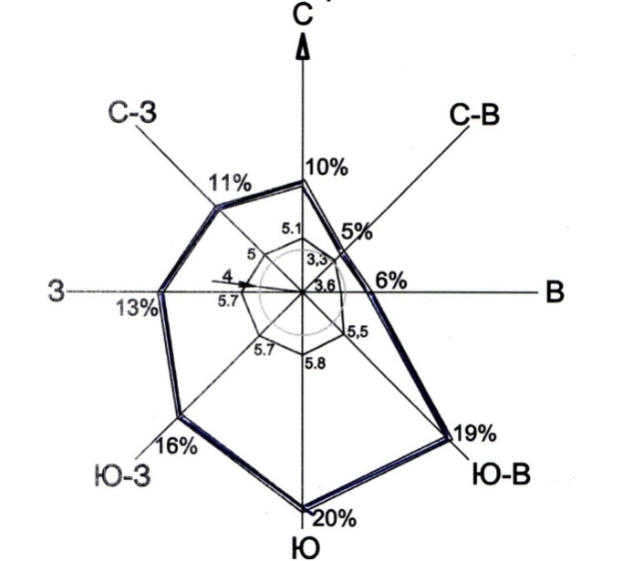 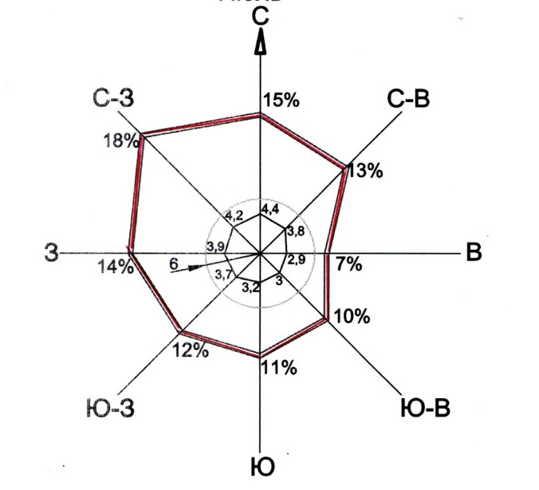

***Рис.1. Роза ветров зимняя, летняя г. Кострома***

***(повторяемость ветров: в 1см - 5%; скорость ветра: в 1см – 5м/с)***

Анализ их показывает, что для данного района строительства зимой преобладающие направления ветра - южное (20 %); наибольшая скорость - 5,5 м/с; наименьшая скорость ветра – 3,3 м/с с северо-восточного направления с повторяемостью 5 %. Летом преобладающее направление ветра северо-западное (18 %), наибольшая скорость 4,4 м/с с северного направления с повторяемостью 15 %; наименьшая скорость ветра – 2,9 м/с с повторяемостью 7 %. Важное значение при проектировании имеет комплексная оценка соотношения температуры и ветра. Оценку температурно-ветрового режима рекомендуется производить при всех типах погоды, исходя из сочетаний температуры и ветра и их воздействия на организм человека.

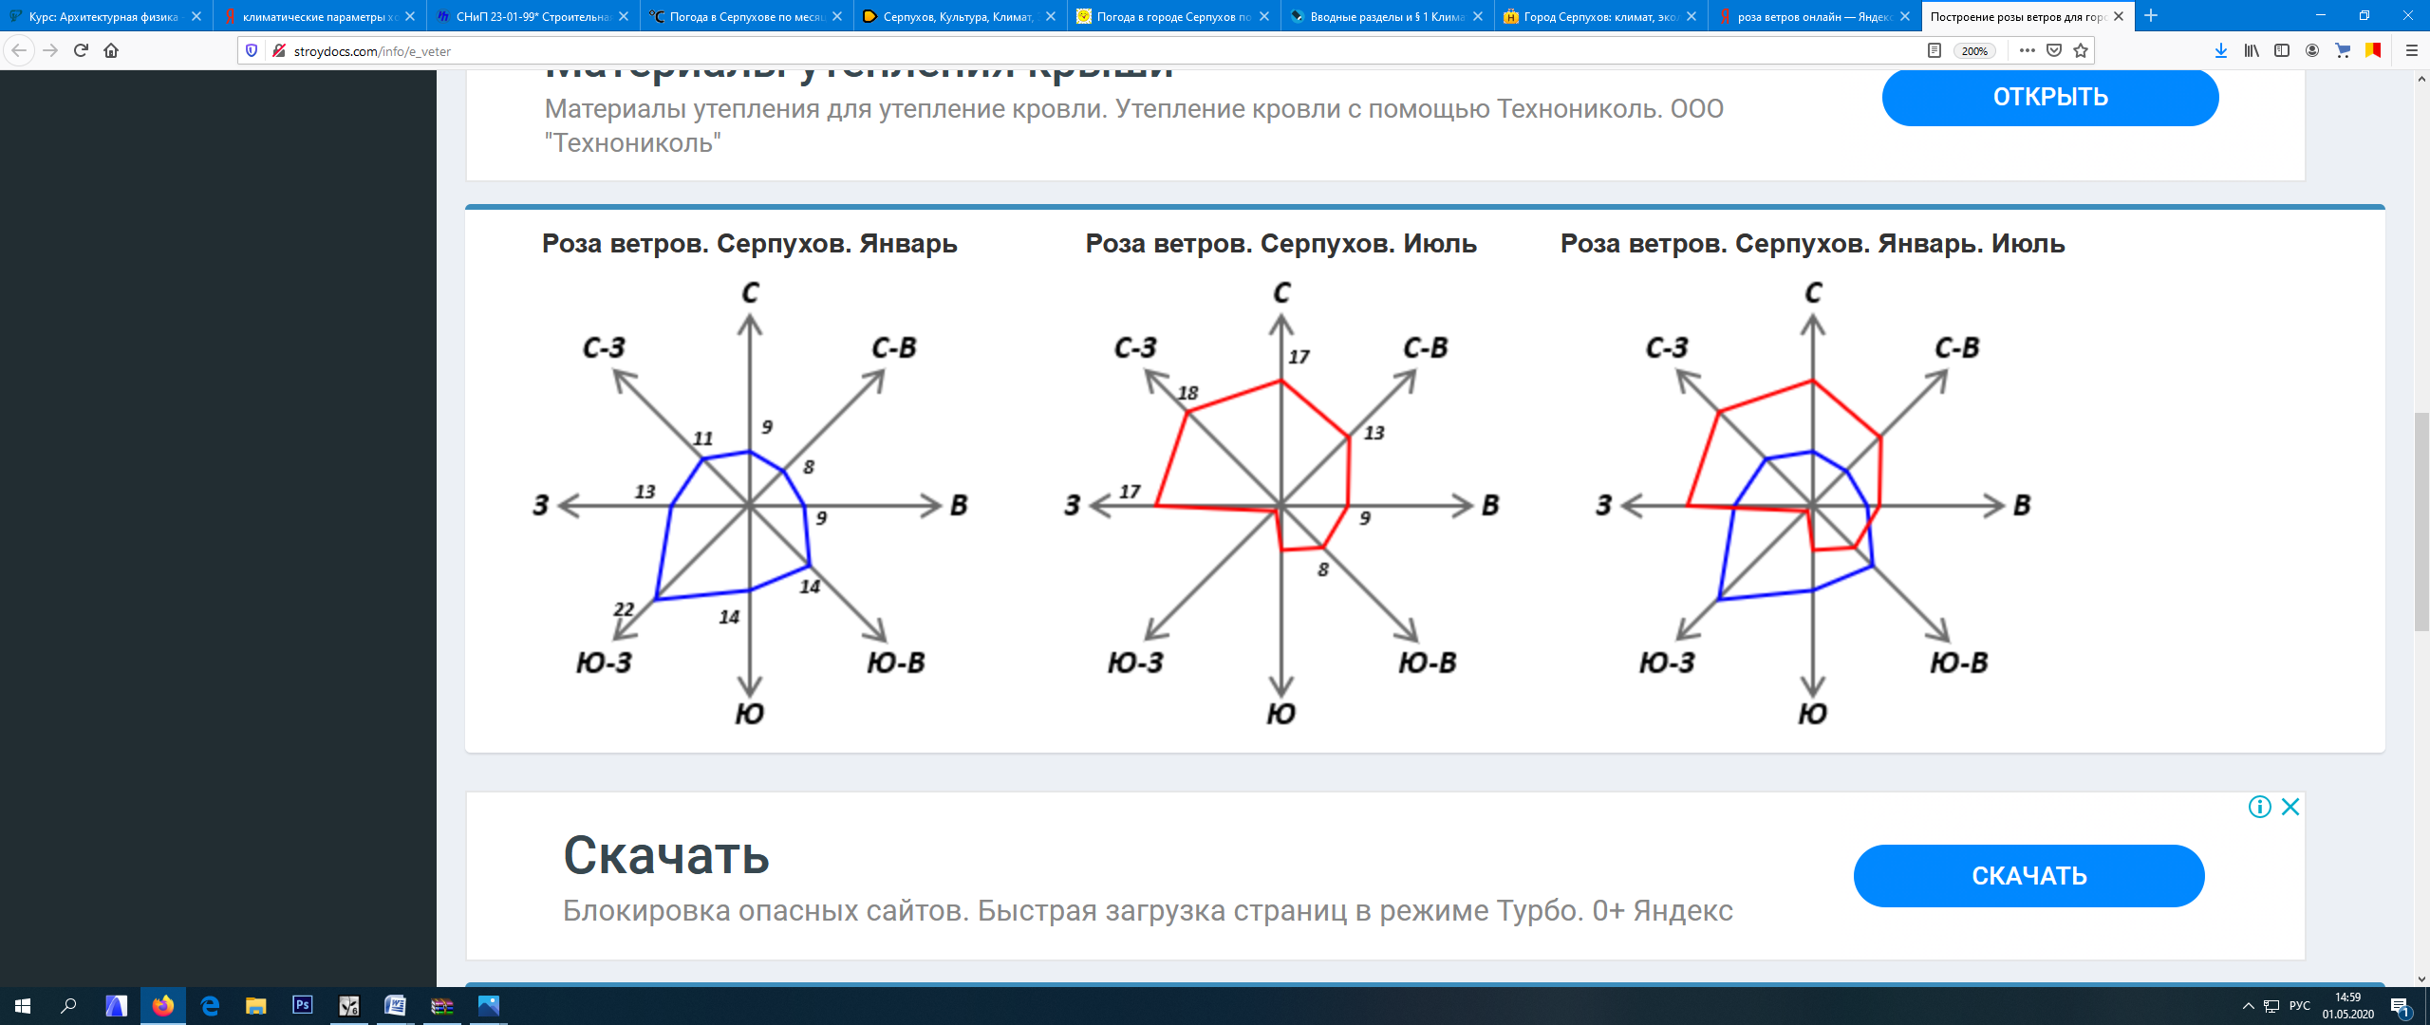

***Рис.2. Роза ветров зимняя, летняя г. Липецк***

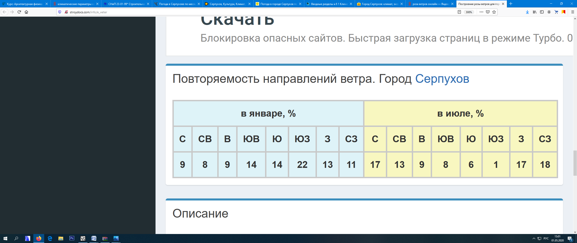

Анализ их показывает, что для Серпухова строительства зимой преобладающие направления ветра в юго-западный (22%). Кроме того, преобладающими направлениями ветра можно назвать юго-восточный (14%) и южный (14%). Самый редкий ветер в городе Серпухов — северо-восточный (8%).

* 1. **Графики годовых изменений метеоэлементов**

Для пофакторного анализа необходимо иметь сведения о годовом ходе метеоэлементов в районе строительства. Требуемые для этого данные сводятся в таблицы и затем представляются графически. В качестве примера приведены сведения о годовом ходе метеоэлементов в г. Кострома и Серпухов. На рис.3 и 4 построены графики их годовых изменений.

Анализ фоновых условий района строительства в виде хода изменений климатических параметров позволяет установить тип погоды, который характеризуется среднемесячной температурой воздуха, среднемесячной влажностью воздуха и среднемесячной скоростью ветра. Различают семь типов погоды: жаркая, сухая жаркая, теплая, комфортная, прохладная, холодная, суровая. Минимальная продолжительность типа погоды определяется периодом в 1 месяц отдельно для дневного и ночного времени суток.

Характеристика типов погоды приведена в Пособии по проектированию жилых зданий. В зависимости от типа погоды при проектировании устанавливается связь помещений здания с внешней средой. Характер связи называется эксплуатационным режимом помещения.

Существуют четыре режима эксплуатации жилых зданий: изолированный, закрытый, полуоткрытый, открытый. Характеристика режимов дана в Пособии. Запись погоды в дневное и ночное (утреннее) время за 12 месяцев можно производить в виде таблицы. При записи используются условные обозначения типов погоды: к - комфортная, т - теплая, п - прохладная, х - холодная, с - суровая, з - засушливая (сухая жаркая), ж - жаркая. Запись показывает помесячное состояние погоды за год и дает возможность достаточно четко определить климатологическую сущность проектируемого жилого здания. По данным о погодных условиях и их продолжительности устанавливаются такие типологические требования к жилым зданиям, как площадь открытых помещений квартиры (балконы, лоджии, веранды), рациональная ширина жилого дома, вид проветривания квартир и др.

**Экспликация графиков:**

1 - средняя месячная температура воздуха, °С

2 – средняя годовая температура воздуха, °С

3 - температура воздуха наиболее холодных суток, обеспеченностью 0,92 °С

4 - температура воздуха наиболее холодной пятидневки °С

5 - Абсолютная минимальная температура воздуха °С

6 – Продолжительность суток, и средняя температура воздуха. °С, периода со средней суточной температурой воздуха ≤ 8 °С

7 - Средняя месячная относительная влажность воздуха наиболее холодного месяца, %

8 - Средняя месячная относительная влажность воздуха в 15 ч наиболее холодного месяц

9 - Максимальная из средних скоростей ветра по румбам за январь, м/с

10 - Средняя скорость ветра, м/с, за период со средней суточной температурой воздуха ≤ 8 °С

11 – Температура воздуха теплого периода года, °С, обеспеченностью 0,95

12 – Средняя максимальная температура воздуха наиболее теплого месяца, °С

13 – Средняя месячная относительная влажность воздуха наиболее теплого месяца, %

14 – Средняя месячная относительная влажность воздуха в 15 ч наиболее теплого месяца, %

15 – Абсолютная максимальная температура воздуха, °С

16 – Минимальная из средних скоростей ветра по румбам за июль, м/с

17 – Температура теплого периода воздуха, °С, обеспеченностью 0,98

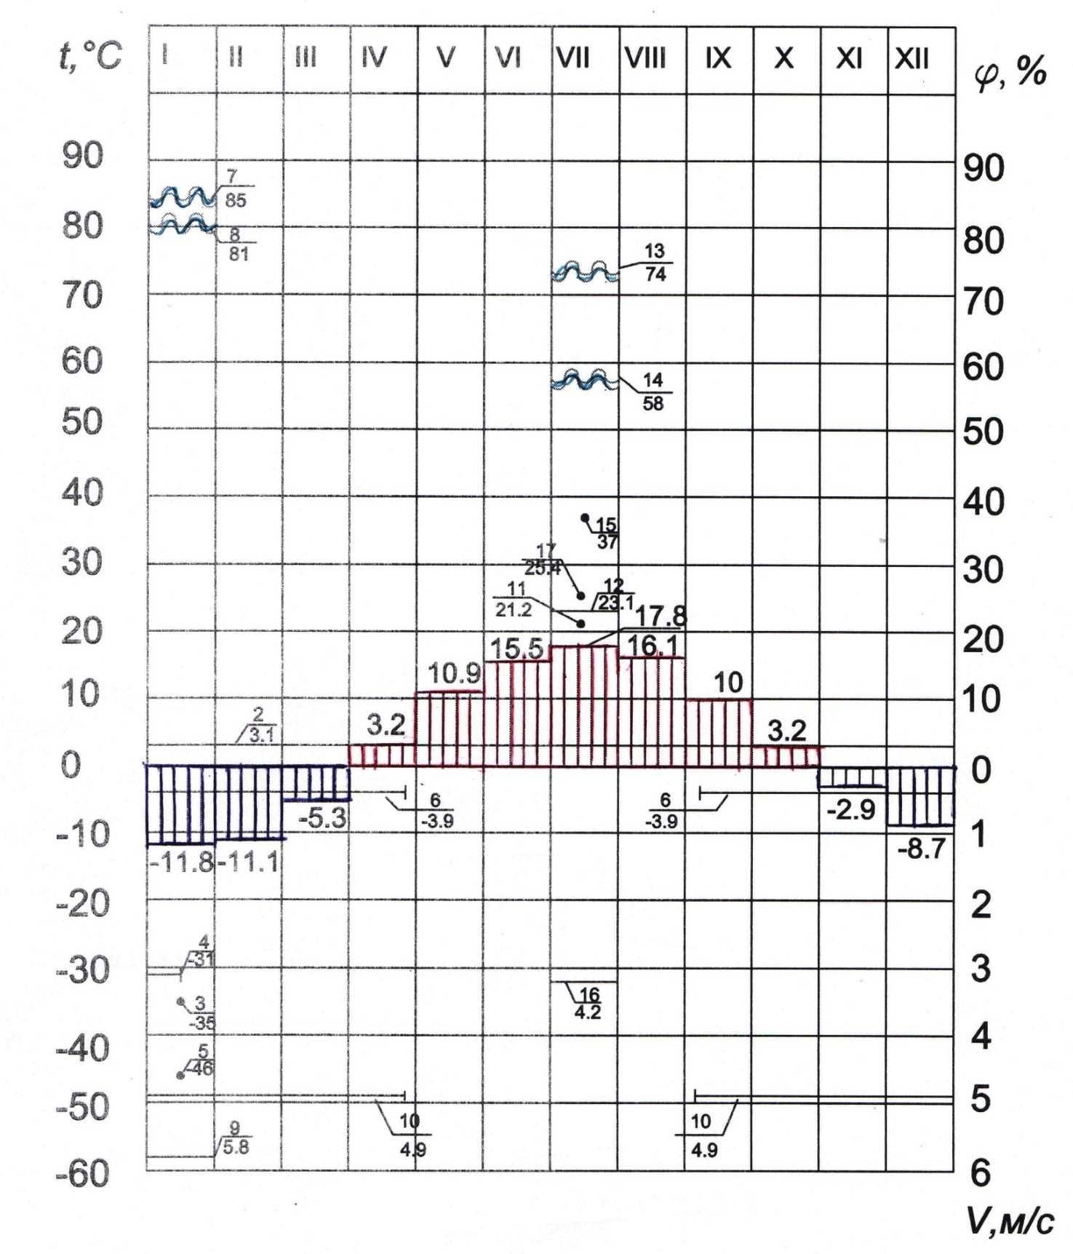

***Рис. 3. Графики годовых изменений метеоэлементов для г. Кострома***

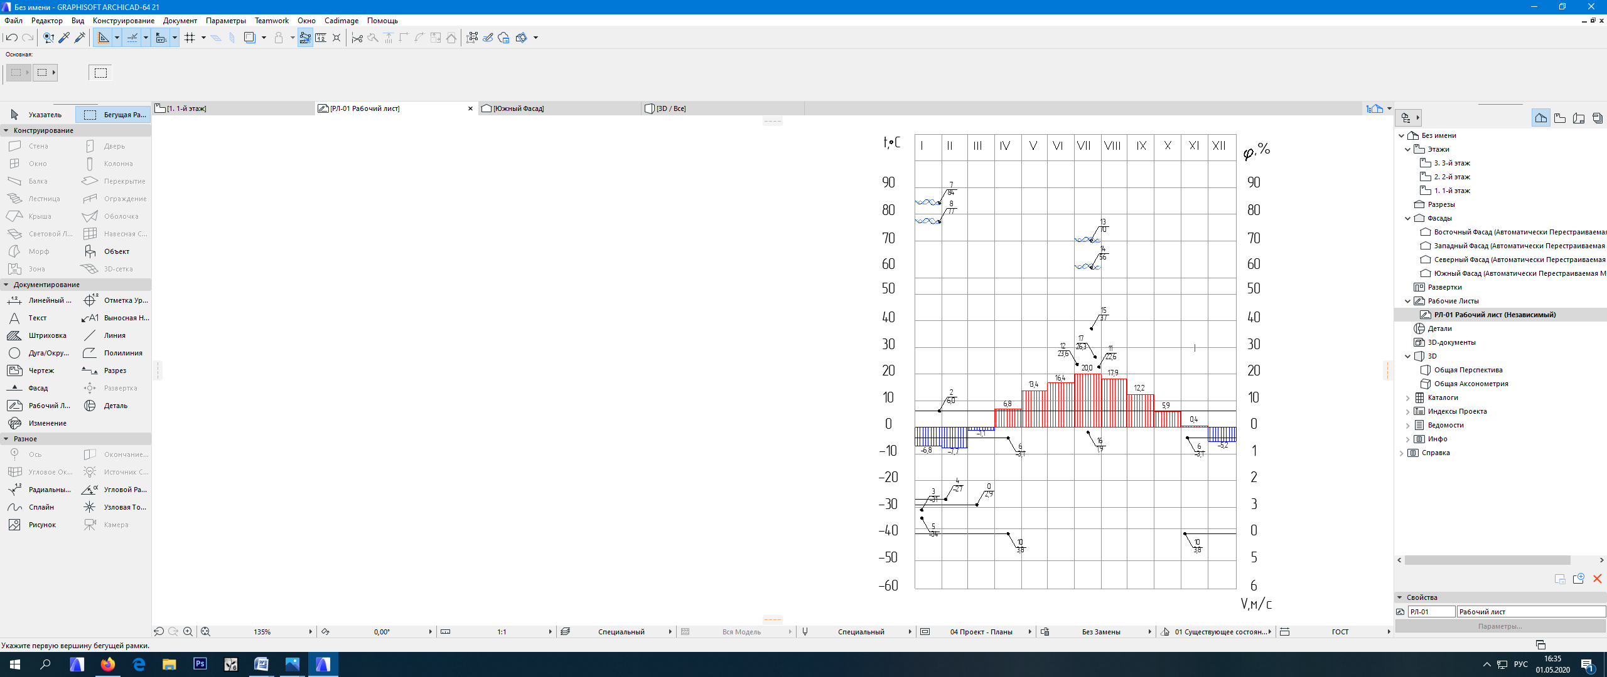

***Рис. 4. Графики годовых изменений метеоэлементов для г. Серпухов***

**Общий вывод:**

**г. Кострома.**

Климат умеренно континентальный. Формирование климата идет под воздействием в основном влажных атлантических воздушных масс, что определяет в отношении огромное число осадков, место расположена в зоне избыточного увлажнения, общее объем атмосферных осадков составляет 550—650 мм в год, умеренно холодную зиму и нежаркое лето. Средние скорости ветра 4-5 м/с. Преобладают ветры южных и западных направлений – зимой, западных и северных направлений – летом. Обычные температуры в летний полдень +20-25 °C, жара выше +30 °C наблюдается редко. Зима умеренно холодная, умеренно снежная, толщина снежного покрова 34-63см, продолжается более пяти месяцев.

**г. Серпухов.**

Климат умеренно континентальный. Влажность в городе Серпухов в зависимости от месяца изменяется в диапазоне от 63% до 88%. При этом минимальная влажность в городе наблюдается в июне, максимальная влажность бывает в декабре. Температура в зависимости от месяца изменяется в диапазоне от -6.9°C до 18.7°C. При этом минимальная температура в городе наблюдается в январе, максимальная температура обычно в июле. Наиболее дождливые периоды сентябрь, июнь, июль когда плохая погода 19 дней, выпадает до 46.86 мм осадков. Январь, февраль, март в этот период дождь среднемесячно идет только 2 дня и месячная норма осадков составляет 22.18мм.